Задача для курсовой работы. Расчет подшипника на долговечность и построение 3D модели подшипника качения в системе КОМПАС-3D
Постановка задач
- Рассчитать подшипник на долговечность
- По исходным данным построить 3D модель подшипника в системе КОМПАС-3D

Расчёт подшипников на долговечность производится исходя из их динамической грузоподъёмности.
Динамической грузоподъёмностью радиальных и радиально-упорных подшипников называется постоянная радиальная нагрузка, которую группа идентичных подшипников с неподвижным наружным кольцом сможет выдержать в течение расчетного срока службы, исчисляемого в часах.
Долговечность подшипника определяется как срок службы до появления признаков контактной усталости металла на любом из колец или тел качения.
Под расчётным сроком службы понимают срок службы партии подшипников, в которых не менее 90% одинаковых подшипников, при одной и той же нагрузке и частоте вращения должны обработать без появления на рабочих поверхностях раковин и отслаивания.
Зависимость между номинальной долговечностью (расчётным сроком службы), динамической грузоподъёмностью и действующей на подшипник нагрузкой определяется формулой
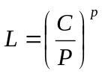 | (3.1)
где: L- номинальная долговечность, млн.оборотов;
C- динамическая грузоподъёмность;
P – эквивалентная динамическая нагрузка;
p – показатель степени в формуле долговечности (для шариковых подшипников p=3, для роликовых p= 10/3 или 3,33).
Эквивалентной динамической нагрузкой для радиальных шариковых и радиально – упорных подшипников называется постоянная радиальная нагрузка, которая при приложении её к подшипнику с вращающимся внутренним кольцом и неподвижным наружным обеспечивает такой же расчётный срок службы, как при действительных условиях нагружения и вращения. Для этих типов подшипников эквивалентная динамическая нагрузка определяется по формуле:
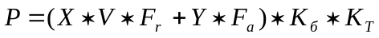 | (3.2)
где: F_{r} – постоянная по величине и направлению радиальная нагрузка, Н;
F_{a}- постоянная по величине и направлению осевая нагрузка, Н;
X - коэффициент радиальной нагрузки;
Y - коэффициент осевой нагрузки;
V – коэффициент вращения (V=1);
К_{б} – коэффициент безопасности;
К_{T} – температурный коэффициент.
Эквивалентная динамическая нагрузка для подшипников, не обладающих осевой или
радиальной нагрузкой может быть определена по формулам (3.3) и (3.4):

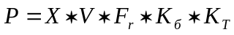 | (3.3)
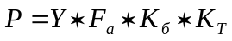 | (3.4)

3.1.2. Обозначение нормальных габаритных размеров подшипников качения

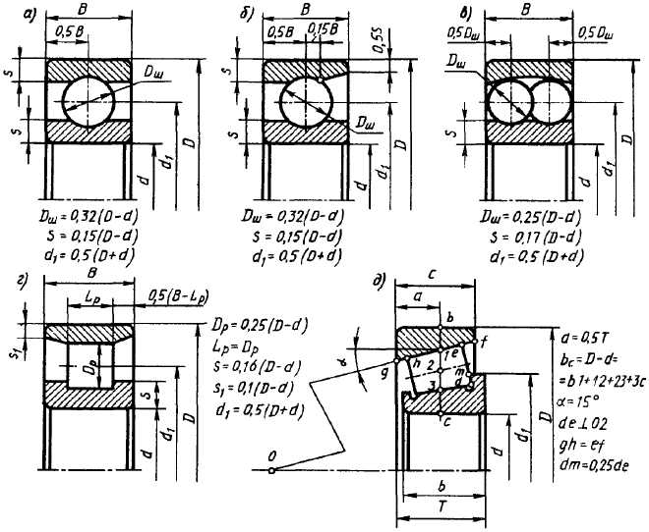
Рис.3.1. Изображение подшипников качения в разрезе:
а). подшипник шариковый радиальный;
б). подшипник шариковый радиально-упорный;
в). подшипник шариковый двухрядный сферический;
г). подшипник роликовый радиальный;
д). подшипник роликовый радиально-упорный.

d – диаметр отверстия внутреннего кольца радиального и радиально-упорного подшипника и «тугого» кольца одинарного упорного подшипника;
d₁– диаметр отверстия свободного кольца упорного подшипника;
D – внешний диаметр наружного кольца радиального и радиально-упорного подшипника и свободного кольца упорного подшипника;
B – ширина колец радиальных и радиально-упорных подшипников или ширина внутреннего кольца, если ширины колец не одинаковы;
T – монтажная высота роликового радиально-упорного конического подшипника;
H- высота упорного подшипника.
Размеры тел качения для основных типов подшипников можно определить по следующим формулам:
d_{Т} = 0,3*(D - d) для радиальных и радиально-упорных шарикоподшипников;
d_{Т} = 0,25*(D - d);
l = (1,5+1,7)*d_{Т} для серий лёгкой, широкой и средней широкой и l = d_{Т} у всех остальных серий радиальных подшипников с короткими цилиндрическими роликами,
где d_{Т} - диаметр тела качения (шарика или ролика);
l – длина ролика.
Для шарикоподшипников:
S – толщина кольца S = 0,15*(D - d),
d₁ – ось шарика d₁ = 0,5*(D + d).
Таблица 3.2
Подшипники шариковые радиальные однорядные (ГОСТ 8338-75)
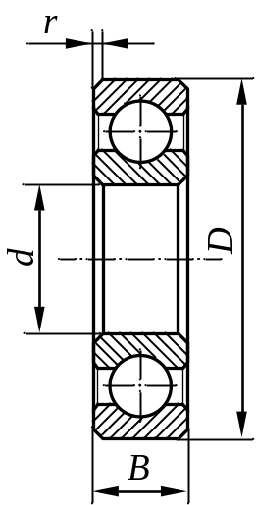

Легкая серия |  |  |  |  |  |  | Средняя серия
Обозначение | Размеры, мм |  |  |  | Грузоподъемность, кН |  | Обозначение | Размеры, мм |  |  |  | Грузоподъемность, кН
Обозначение | d | D | В | r | С | С₀ | Обозначение | d | D | В | r | С | С₀
204 | 20 | 47 | 14 | 1,5 | 12,7 | 6,55 | 304 | 20 | 52 | 15 | 2 | 15,9 | 7,8
205 | 25 | 52 | 15 | 1,5 | 14,0 | 7,8 | 305 | 25 | 62 | 17 | 2 | 22,5 | 11,6
206 | 30 | 62 | 16 | 1,5 | 19,5 | 11,2 | 306 | 30 | 72 | 19 | 2 | 28,1 | 16,0
207 | 35 | 72 | 17 | 2 | 25,5 | 15,3 | 307 | 35 | 80 | 21 | 2,5 | 33,2 | 19,0
208 | 40 | 80 | 18 | 2 | 30,7 | 19,0 | 308 | 40 | 90 | 23 | 2,5 | 41,0 | 24,0
209 | 45 | 85 | 19 | 2 | 33,2 | 21,6 | 309 | 45 | 100 | 25 | 2,5 | 52,7 | 31,5
210 | 50 | 90 | 20 | 2 | 35,1 | 23,2 | 310 | 50 | 110 | 27 | 3,0 | 61,8 | 38,0
211 | 55 | 100 | 21 | 2,5 | 43,6 | 29,0 | 311 | 55 | 120 | 29 | 3,0 | 71,5 | 41,5
212 | 60 | 110 | 22 | 2,5 | 52,0 | 31,0 | 312 | 60 | 130 | 31 | 3,5 | 81,9 | 52,0
213 | 65 | 120 | 23 | 2,5 | 56,0 | 34,0 | 313 | 65 | 140 | 33 | 3,5 | 92,3 | 60,0
214 | 70 | 125 | 24 | 2,5 | 60,5 | 45,0 | 314 | 70 | 150 | 35 | 3,5 | 104 | 63,0
215 | 75 | 130 | 25 | 2,5 | 66,3 | 41,0 | 315 | 75 | 160 | 37 | 3,5 | 112 | 72,5
216 | 80 | 140 | 26 | 3,0 | 70,2 | 45,0 | 316 | 80 | 170 | 39 | 3,5 | 124 | 80,0
217 | 85 | 150 | 28 | 3,0 | 83,2 | 64,0 | 317 | 85 | 180 | 41 | 4,0 | 133 | 90,0
218 | 90 | 160 | 30 | 3,0 | 95,6 | 62,0 | 318 | 90 | 190 | 43 | 4,0 | 143 | 108
219 | 95 | 170 | 32 | 3,5 | 108 | 81,5 | 319 | 95 | 200 | 45 | 4,0 | 153 | 110
220 | 100 | 180 | 34 | 3,5 | 124 | 79,0 | 320 | 100 | 215 | 47 | 4,0 | 174 | 140
221 | 105 | 190 | 36 | 3,5 | 133 | 90,0 | 321 | 105 | 225 | 49 | 4,0 | 182 | 153
222 | 110 | 200 | 38 | 3,5 | 146 | 100 | 322 | 110 | 240 | 50 | 4,0 | 203 | 166
224 | 120 | 215 | 40 | 3,5 | 156 | 112 | 324 | 120 | 260 | 55 | 4,0 | 208 | 180
226 | 130 | 230 | 40 | 4,0 | 156 | 112 | 326 | 130 | 280 | 58 | 5,0 | 229 | 186
228 | 140 | 250 | 42 | 4,0 | 165 | 122 | 330 | 150 | 320 | 65 | 5,0 | 276 | 285
230 | 150 | 270 | 45 | 4,0 | 189 | 150

Таблица 3.3
Подшипники шариковые радиально-упорные однорядные (ГОСТ 831-75)
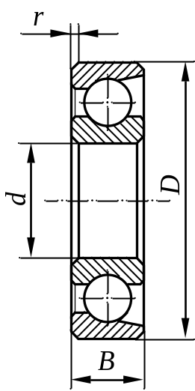

Легкая серия |  |  |  |  |  |  | Средняя серия
Обозначение | Размеры, мм |  |  |  | Грузоподъемность, кН |  | Обозначение | Размеры, мм |  |  |  | Грузоподъемность, кН
Обозначение | d | D | В | r | С | С₀ | Обозначение | d | D | В | r | С | С₀
36204 | 20 | 47 | 14 | 1,5 | 15,7 | 8,31 | 46304 | 20 | 52 | 15 | 2 | 17,8 | 9
36205 | 25 | 52 | 15 | 1,5 | 16,7 | 9,1 | 46305 | 25 | 62 | 17 | 2 | 26,9 | 14,6
36206 | 30 | 62 | 16 | 1,5 | 22,0 | 12,0 | 46306 | 30 | 72 | 19 | 2 | 32,6 | 18,3
36207 | 35 | 72 | 17 | 2 | 30,8 | 17,8 | 46307 | 35 | 80 | 21 | 2,5 | 42,6 | 24,7
36208 | 40 | 80 | 18 | 2 | 38,9 | 23,2 | 46308 | 40 | 90 | 23 | 2,5 | 50,8 | 30,1
36209 | 45 | 85 | 19 | 2 | 41,2 | 25,1 | 46309 | 45 | 100 | 25 | 2,5 | 61,4 | 37
36210 | 50 | 90 | 20 | 2 | 43,2 | 27,0 | 46310 | 50 | 110 | 27 | 3,0 | 71,8 | 44
36211 | 55 | 100 | 21 | 2,5 | 58,4 | 34,2 | 46311 | 55 | 120 | 29 | 3,0 | 82,8 | 51,6
36212 | 60 | 110 | 22 | 2,5 | 61,5 | 39,3 | 46312 | 60 | 130 | 31 | 3,5 | 100 | 65,3
46213 | 65 | 120 | 23 | 2,5 | 69,4 | 45,9 | 46313 | 65 | 140 | 33 | 3,5 | 113 | 75
36214 | 70 | 125 | 24 | 2,5 | 80,2 | 54,8 | 46314 | 70 | 150 | 35 | 3,5 | 127 | 85,3
46215 | 75 | 130 | 25 | 2,5 | 78,4 | 53,8 | 46316 | 80 | 170 | 39 | 3,5 | 136 | 99
46216 | 80 | 140 | 26 | 3,0 | 87,9 | 60,0 | 46318 | 90 | 190 | 43 | 3,5 | 165 | 122
36217 | 85 | 150 | 28 | 3,0 | 101 | 70,8 | 46320 | 100 | 215 | 47 | 4,0 | 213 | 177
36218 | 90 | 160 | 30 | 3,0 | 118 | 83,0 | 66322 | 110 | 240 | 50 | 4,0 | 225 | 219
36219 | 95 | 170 | 32 | 3,5 | 134 | 95,0 | 46330 | 150 | 320 | 65 | 5,0 | 357 | 370
46220 | 100 | 180 | 34 | 3,5 | 148 | 107 | - | - | - | - | - | - | -

Таблица 3.4
Подшипники роликовые радиальные с короткими цилиндрическими роликами
(ГОСТ 8328-75)
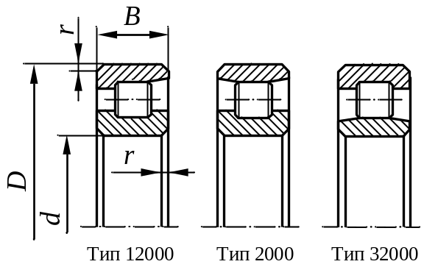

Легкая серия |  |  |  |  |  |  | Средняя серия
Обозначение | Размеры, мм |  |  |  | Грузоподъемность, кН |  | Обозначение | Размеры, мм |  |  |  | Грузоподъемность, кН
Обозначение | d | D | В | r | С | С₀ | Обозначение | d | D | В | r | С | С₀
2204 | 20 | 47 | 14 | 1,5 | 14,7 | 7,35 | 2304 | 20 | 52 | 15 | 2 | 20,5 | 10,4
2205 | 25 | 52 | 15 | 1,5 | 16,8 | 8,8 | 2305 | 25 | 62 | 17 | 2 | 28,6 | 15,0
2206 | 30 | 62 | 16 | 1,5 | 22,4 | 12,0 | 2306 | 30 | 72 | 19 | 2 | 36,9 | 20,0
2207 | 35 | 72 | 17 | 2 | 31,9 | 17,6 | 2307 | 35 | 80 | 21 | 2,5 | 44,6 | 27,0
2208 | 40 | 80 | 18 | 2 | 41,8 | 24,0 | 2308 | 40 | 90 | 23 | 2,5 | 56,1 | 32,5
2209 | 45 | 85 | 19 | 2 | 44,0 | 25,5 | 2309 | 45 | 100 | 25 | 2,5 | 72,1 | 41,5
2210 | 50 | 90 | 20 | 2 | 45,7 | 27,5 | 2310 | 50 | 110 | 27 | 3,0 | 88,0 | 52,0
2211 | 55 | 100 | 21 | 2,5 | 56,1 | 34,0 | 2311 | 55 | 120 | 29 | 3,0 | 102 | 67,0
2212 | 60 | 110 | 22 | 2,5 | 64,4 | 43,0 | 2312 | 60 | 130 | 31 | 3,5 | 123 | 76,5
2213 | 65 | 120 | 23 | 2,5 | 76,5 | 51,0 | 2313 | 65 | 140 | 33 | 3,5 | 138 | 85,0
2214 | 70 | 125 | 24 | 2,5 | 79,2 | 51,0 | 2314 | 70 | 150 | 35 | 3,5 | 151 | 102
2215 | 75 | 130 | 25 | 2,5 | 91,3 | 68,0 | 2315 | 75 | 160 | 37 | 3,5 | 183 | 125
2216 | 80 | 140 | 26 | 3,0 | 107 | 68,0 | 2316 | 80 | 170 | 39 | 3,5 | 125 | 190

Примечание. Приведенные в таблице параметры относятся также к подшипникам серий 12000 и 32000
Таблица 3.5
Подшипники роликовые радиально-упорные однорядные повышенной грузоподъемности (ГОСТ 27365-87)
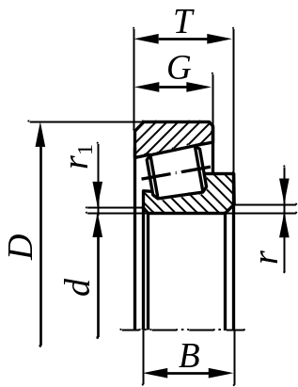

Обозначение | Размеры, мм |  |  |  |  |  | Грузоподъемность, кН |  | Расчетные параметры
Обозначение | d | D | В | T_{max} | r | r₁ | С | С₀ | е | Y | Y₀ | а, мм
 | Легкая серия
7204А | 20 | 47 | 14 | 15,5 | 1,5 | 0,5 | 26 | 16,6 | 0,35 | 1,7 | 0,9 | 11,66
7205А | 25 | 52 | 15 | 16,5 | 1,5 | 0,5 | 29,2 | 21 | 0,37 | 1,6 | 0,9 | 13,0
7206А | 30 | 62 | 16 | 17,5 | 1,5 | 0,5 | 38 | 25,5 | 0,37 | 1,6 | 0,9 | 14,42
7207А | 35 | 72 | 17 | 18,5 | 2 | 0,8 | 48,4 | 32,5 | 0,37 | 1,6 | 0,9 | 15,85
7208А | 40 | 80 | 18 | 20 | 2 | 0,8 | 58,3 | 40 | 0,37 | 1,6 | 0,9 | 17,4
7209А | 45 | 85 | 19 | 21 | 2 | 0,8 | 62,7 | 50 | 0,4 | 1,5 | 0,8 | 19,17
7210А | 50 | 90 | 20 | 22 | 2 | 0,8 | 70,4 | 55 | 0,43 | 1,4 | 0,8 | 21,03
7211А | 55 | 100 | 21 | 23 | 2,5 | 0,8 | 84,2 | 61 | 0,4 | 1,5 | 0,8 | 21,83
7212A | 60 | 110 | 22 | 24 | 2,5 | 0,8 | 91,3 | 70 | 0,4 | 1,5 | 0,8 | 23,33
7213А | 65 | 120 | 23 | 25 | 2,5 | 0,8 | 108 | 78 | 0,4 | 1,5 | 0,8 | 24,83
7214А | 70 | 125 | 24 | 26,5 | 2,5 | 0,8 | 119 | 89 | 0,43 | 1,4 | 0,8 | 27,22
7215А | 75 | 130 | 25 | 27,5 | 2,5 | 0,8 | 130 | 100 | 0,43 | 1,4 | 0,8 | 28,44
7216А | 80 | 140 | 26 | 28,5 | 3,0 | 1 | 140 | 114 | 0,43 | 1,4 | 0,8 | 30,02
Средняя серия
7304А | 20 | 52 | 15 | 16,5 | 2 | 0,8 | 31,9 | 20 | 0,3 | 1,7 | 2,0 | 11,85
7305А | 25 | 62 | 17 | 18,5 | 2 | 0,8 | 41,8 | 28 | 0,3 | 1,6 | 2,0 | 13,6
7306А | 30 | 72 | 19 | 21 | 2 | 0,8 | 52,8 | 39 | 0,31 | 1,6 | 1,9 | 15,77
7307А | 35 | 80 | 21 | 23 | 2,5 | 0,8 | 68,2 | 50 | 0,31 | 1,6 | 1,9 | 17,44
7308А | 40 | 90 | 23 | 25,5 | 2,5 | 0,8 | 80,9 | 56 | 0,35 | 1,6 | 1,7 | 20,33
7309А | 45 | 100 | 25 | 27,5 | 2,5 | 0,8 | 101 | 72 | 0,35 | 1,5 | 1,7 | 22,2
7310А | 50 | 110 | 27 | 29,5 | 3,0 | 1,0 | 117 | 90 | 0,35 | 1,4 | 1,7 | 24,08
7311А | 55 | 120 | 29 | 32 | 3,0 | 1,0 | 134 | 110 | 0,35 | 1,5 | 1,7 | 26,2
7312А | 60 | 130 | 31 | 34 | 3,5 | 1,2 | 161 | 120 | 0,35 | 1,5 | 1,7 | 28,08
7313А | 65 | 140 | 33 | 36,5 | 3,5 | 1,2 | 183 | 150 | 0,35 | 1,5 | 1,7 | 30,21
7314А | 70 | 150 | 35 | 38,5 | 3,5 | 1,2 | 209 | 170 | 0,35 | 1,4 | 1,7 | 32,08
7315А | 75 | 160 | 37 | 40,5 | 3,5 | 1,2 | 229 | 185 | 0,35 | 1,4 | 1,7 | 33,96
7316А | 80 | 170 | 39 | 42,5 | 3,5 | 1,2 | 255 | 190 | 0,35 | 1,4 | 1,7 | 35,83

В ходе выполнения курсовой работы необходимы умения и навыки в работе с пакетом трехмерного моделирования КОМПАС-3D.
КОМПАС-3D – это один из самых популярных и многофункциональных инструментов трехмерного моделирования. Это программное обеспечение является продуктом русской компании АСКОН и позволяет полностью автоматизировать процесс создания проектной документации согласно всех требований Единой Системы Конструкторской Документации или ЕСКД.
По умолчанию КОМПАС-3D поддерживает экспорт / импорт наиболее популярных форматов моделей, за счёт чего обеспечивается интеграция с различными CAD / CAM / CAE пакетами. Базовая функциональность продукта легко расширяется за счёт различных приложений, дополняющих функционал КОМПАС-3D эффективным инструментарием для решения специализированных инженерных задач. Например, приложения для проектирования трубопроводов, металлоконструкций, различных деталей машин позволяют большую часть действий выполнять автоматически, сокращая общее время разработки проекта в несколько раз.
Основные возможности КОМПАС-3D
Создание трёхмерных ассоциативных моделей отдельных деталей (в том числе, деталей, формируемых из листового материала путём его гибки) и сборочных единиц, содержащих как оригинальные, так и стандартизованные конструктивные элементы.
Автоматически генерируются ассоциативные виды трёхмерных моделей: разрезы, сечения, местные разрезы, местные виды, виды по стрелке, виды с разрывом. Изменения в модели приводят к изменению изображения на чертеже.
Стандартные виды автоматически строятся в проекционной связи. Данные в основной надписи чертежа (обозначение, наименование, масса) синхронизируются с данными из трёхмерной модели.
Связь трёхмерных моделей и чертежей со спецификациями, при проектировании спецификация может быть получена автоматически. Изменения в чертеже или модели будут передаваться в спецификацию, и наоборот.
Параметрическая технология получения модели типовых изделий на основе проектированного ранее прототипа.

